**DUBÁI DE AVENTURA**

**(9 días/ 8 noches)**

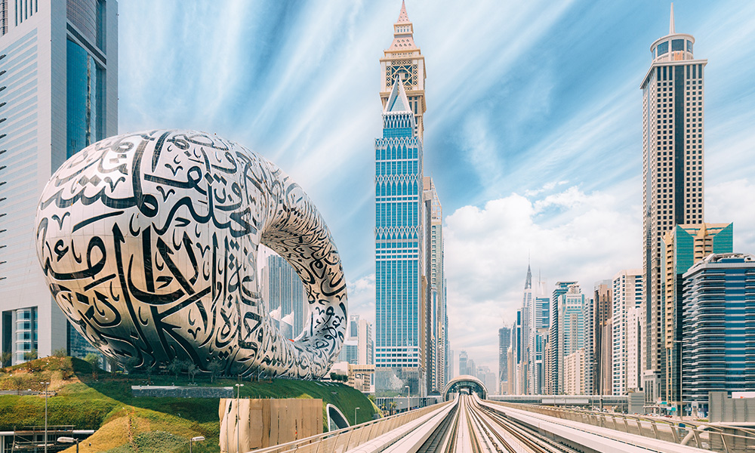

*¡Prepárate para una aventura inolvidable en Dubái con nuestro emocionante programa! Sumérgete en la diversión acuática en el parque Aquaventure del Hotel Atlantis, donde emocionantes toboganes y atracciones te esperan en un entorno espectacular. Luego, eleva tus sueños hasta las alturas con una visita a la planta del Burj Khalifa, el edificio más alto del mundo, donde podrás disfrutar de vistas panorámicas impresionantes de la ciudad y el desierto. Para una dosis extra de emoción, sumérgete en el mundo del cine y la aventura en Motion Gate, un parque temático que te transportará a las historias más emocionantes de Hollywood.*

*¡Únete a nosotros y vive la adrenalina en Dubai como nunca antes!*

**País:** Emiratos Árabes Unidos

**Ciudades:** Dubái - Abu Dhabi

**Temporada:** Desde el 01/10/2024 al 30/04/2025

**Opera:** Diario

*Mínimo 2 pasajeros.*

**ITINERARIO**

**DÍA 1 – DUBÁI -**

Arribo al aeropuerto Internacional de Dubai, recepción y traslado al Hotel. Alojamiento.

**DIA 2 – DUBÁI -** Desayuno. Recorrido de medio día por la ciudad con guía en español. Salida desde el hotel hacia la zona de Deira, donde visitaremos el Museo de Dubái. Luego pasarás por el mercado de las especias y el mercado del oro, cruzando el canal con las famosas "Abras", los barcos típicos de los primeros pescadores de los Emiratos. Luego nos trasladaremos al barrio de Jumeirah, donde encontraremos las mansiones típicas de los Emiratos. Haz una parada para hacer fotos de la mezquita de Jumeirah y del Burj Al Arab, el único hotel de 7 estrellas del mundo. Regreso al hotel por la avenida principal Sheik Zaed Road donde veremos el Burj Khalifa, el edificio más alto del mundo (Entrada incluida al piso 124/5 NO Premium), también visitaremos el Acuario Cubierto más grande del mundo dentro del Dubai Mall (Entrada General Incluida). Posibilidad de alojarse en el centro comercial para disfrutar del espectáculo de las aguas danzantes, ir de compras y más. Regreso al hotel por su cuenta. Alojamiento.

**DÍA 3 – DUBÁI – AQUAVENTURE ATLANTIS PARK**

Desayuno. Por la mañana nos trasladaremos al espectacular Hotel Atlantis The Palm, situado en la isla artificial en forma de palmera, para disfrutar del majestuoso parque acuático "Aquaventure", el imponente acuario "Las cámaras perdidas" y cientos de otras diversiones. Además, el complejo cuenta con playa y muchas zonas de descanso, donde sin duda podrás relajarte por todo lo alto y disfrutar de un día en familia. Al finalizar, regreso al hotel. Alojamiento.

**DÍA 4 – DUBÁI - ABU DHABI – DUBÁI**

Desayuno. Visita a Abu Dhabi con guía español. Tour de 2 horas desde Dubái, pasaremos por el puerto de Jebel Ali, el puerto artificial más grande del mundo, hasta la capital de los Emiratos Árabes Unidos. Admiramos la Mezquita Sheikh Zayed, la tercera más grande del mundo, así como su tumba. Continuaremos hasta el Puente Al Maqta pasando por una de las zonas más ricas de Abu Dhabi, la Zona de los Ministros. Llegada a Corniche Street, que se compara con Manhattan por su Skyline. Almuerzo buffet internacional en restaurante de hotel 5*. Parada fotográfica en el hotel Emirates Palace. Continuamos hacia la zona de Al Batee, donde se encuentran los palacios de la familia Real. Luego nos detendremos en Heritage Village, una reconstrucción de un pueblo oasis tradicional que ofrece una visión interesante del pasado del emirato. En el museo abierto se exponen de forma atractiva aspectos tradicionales del estilo de vida del desierto, como una fogata con cafeteras, una tienda de campaña de pelo de cabra y un sistema de riego falaj. Finalmente, al regresar a Dubai pasamos por el Ferrari Park (entrada no incluida) para hacer fotos o comprar (20 minutos). Alojamiento.

**DÍA 5 – DUBÁI – MOTION GATE PARK -**

Desayuno. Por la mañana nos trasladaremos a los maravillosos Dubai Parks, el parque temático más grande de Oriente Medio, donde podrás disfrutar del parque temático "Motion Gate" con una superficie de 18 hectáreas y 29 atracciones con 8 montañas rusas de primer nivel y adrenalina pura con el mejor entretenimiento de los estudios cinematográficos más grandes y exitosos de Hollywood: DreamWorks Animation, Columbia Pictures y Lionsgate. Al finalizar, regreso al hotel. Alojamiento.

**DÍA 6 – SAFARI DUBAI -**

Desayuno. Mañana libre. Por la tarde, en nuestra excursión más popular, los Land Cruisers los recogerán entre las 15.00 y las 15.30 horas aproximadamente, para un excitante trayecto por las fantásticas dunas del desierto Emirati. Podrán hacer fotos únicas de la puesta del sol árabe y una vez que este desaparezca detrás de las doradas dunas, nos dirigiremos a nuestro campamento ubicado también en pleno desierto. El olor a la fresca Brocheta de cordero a la parrilla, las hogueras, el olor a las tradicionales pipas de agua y los relajantes sonidos de la música árabe, le harán disfrutar de una auténtica e inolvidable noche beduina. Después de haber repuesto fuerzas tras la suntuosa cena, una bailarina, le mostrará el antiguo arte de la Danza del Vientre. También podrán hacer Sandboard, paseo en camello y tatuajes de Henna, todo se encuentra incluido junto con el agua, refrescos, té y café. Regreso al hotel sobre las 21:30, alojamiento

**DÍA 07 – DUBÁI – SKI DUBAI PARK**

Desayuno. Salida para visitar el famoso e impresionante Ski Dubai Park, que es una de las estaciones de esquí cubiertas más grandes del mundo, con 22.500 metros cuadrados de superficie esquiable. Forma parte del Mall of the Emirates, que es el segundo centro comercial más grande de Dubái. Con la entrada Snow Plus, tendrás acceso a todas las actividades que tiene el parque, además se te proporcionará toda la ropa de nieve con guantes y taquillas para guardar cosas personales. Al finalizar, regreso al hotel. Alojamiento.

**DÍA 08 – DUBÁI -**

Desayuno y día libre para hacer actividades personales, ir de compras, disfrutar de la playa, etc. Habrá muchas sugerencias para aprovechar el día.

**DIA 09 – DUBAI -**

Desayuno. Check out y traslado al aeropuerto.

**TARIFA POR PERSONA EN DÓLARES AMERICANOS**

| **HOTEL** | **SENCILLA** | **DOBLE** | **TRIPLE** |
| --- | --- | --- | --- |
| Marina Byblos 4* | 2,790 | 1,940 | 1,910 |
| Wyndham Marina 4* | 3,050 | 2,070 | 2,040 |
| Avani Deira 5* | 2,460 | 1,770 | 1,750 |
| Media Rotana 5* | 2,460 | 1,770 | 1,750 |
| Tower Plaza 5* | 2,790 | 1,940 | 1,910 |

**SUPLEMENTO PARA FECHAS ESPECIALES**

| **SUPLEMENTO POR NOCHE POR PERSONA -**  **AMBAS FECHAS INCLUIDAS** | | **CAT. 3\*** | **CAT. 4\*** | **CAT. 5\*** |
| --- | --- | --- | --- | --- |
| **Gitex:** Del 13/10/24 al 18/10/24 | | 60 | 70 | 80 |
| **Big 5:** Del 02/12/24 al 07/12/24 | | 60 | 70 | 80 |
| **Fin de año:** Del 27/12/24 al 03/01/25 | | 100 | 120 | 140 |
| **Arab Health:** del 26/01/2025 al 31/01/2025 | | 60 | 70 | 80 |
| **Gulfood:** del 16/02/2025 al 22/02/2025 | | 60 | 70 | 80 |

**EL VIAJE INCLUYE:**

* 8 noches de hotel en Dubái con desayuno.
* Traslados aeropuerto-hotel-aeropuerto, con asistencia de habla hispana
* Tour de medio día en Dubái con guía en español.
* Entrada a la planta del Burj Khalifa 124/5 horario no Premium
* Entrada al Dubai Mall Aquarium.
* Visita al parque acuático Aquaventure en el Hotel Atlantis con traslados y asistencia de habla hispana
* Tour en regular de día entero Abu Dhabi con almuerzo, con guía de habla hispana.
* Visita a los parques de Dubái, parque temático Motion Gate con traslados y de habla hispana
* Safari en el desierto en regular con cena y transporte en inglés (supl. asistente en español neto por pax USD 50.00).
* Visita al parque de nieve Ski Dubai en el Mall of the Emirates con traslados y asistencia en español
* VAT 5%
* Asistencia médica (Consulta suplementos para mayores de 70 años)

**EL VIAJE NO INCLUYE:**

* Boletos de avión
* Impuestos y cargos del boleto
* Tourism Dírham.
* Cualquier almuerzo o cena no mencionada en el programa, excepto los desayunos.
* Extras y gastos personales.
* Todas las propinas, promedio de p.p. $ 45.00

**CONDICIONES GENERALES**

* Para la reserva de cupos se requiere un depósito del 30% del valor total por persona (pagaderos en pesos mexicanos), no reembolsables en caso de cancelación de viaje y/o cambio de fecha.
* No están incluidos vuelos
* El valor total del programa corresponderá al día 35 antes de la fecha del viaje y se liquidará al tipo de cambio que expida el Banco de México este día.
* El check-in en la aerolínea es responsabilidad del cliente y la agencia de viajes correspondiente, Gente Mayorista México no se responsabiliza de este trámite.
* Los traslados de entrada y salida aeropuerto-hotel-aeropuerto se realizarán de acuerdo al itinerario enviado.
* El plan es no reembolsable, no endosable y no revisable.
* El itinerario y los hoteles pueden variar por situaciones ajenas a nuestra voluntad, tales como ferias, fiestas nacionales, eventos especiales, huelgas o algún factor natural.
* Los hoteles pueden cambiar de acuerdo a disponibilidad, por similares y de la misma categoría.
* Las visitas opcionales ofrecidas están sujetas a operación y/o cambios por eventualidades climáticas, situaciones ajenas a nuestra voluntad y/o número mínimo de pasajeros para operar.
* Las habitaciones triples se confirman bajo solicitud previa (sujetas a confirmación).
* Las habitaciones en el destino estarán disponibles a partir de las 3:30 hrs. de la tarde, hora local, independientemente de la hora de llegada del vuelo y el check out se realizará sobre las 12:00 del mediodía. Esto según políticas hoteleras.
* El itinerario del circuito puede sufrir modificaciones o cambios en el orden del programa sin previo aviso, manteniendo siempre el contenido y los servicios incluidos.
* Gente Mayorista México no se hace responsable por los cambios operacionales que puedan tener las aerolíneas y que generen pérdida de servicios.
* Cualquier visita y/o servicio dejado de tomar (por itinerarios de vuelos o decisión propia del pasajero), no será reembolsado.
* El ingreso a cada país será responsabilidad de las autoridades migratorias del mismo, Gente Mayorista México no se hará responsable, ni habrá lugar a reembolso alguno por servicios no disfrutados.
* Los pasajeros son los únicos responsables de portar y velar por sus documentos de viaje. Los gastos que se generen como consecuencia de su pérdida u olvido correrán como gastos extra del cliente y deberán ser asumidos por el mismo; así como los servicios dejados de tomar. Ni el operador, ni Gente Mayorista México serán responsables.
* Los pasajeros aceptan las condiciones aquí estipuladas desde el momento de hacer su reserva y son conscientes del pago obligatorio de propinas por concepto de los servicios prestados en cada destino antes de finalizar el viaje.

**CLÁUSULA GASTOS DE CANCELACIÓN**

**Depósito:** Para la reserva se requiere un depósito inicial como garantía. 60 días antes de la fecha de viaje Gente Mayorista México deberá recibir un pago que cubra mínimo el 80% del valor total del viaje.

**Pago total:** se realizará el día 35 previo a la salida del viaje, este día Gente Mayorista México debe recibir el 100% del valor total del paquete (pagados en pesos mexicanos). De lo contrario Gente Mayorista de Turismo entenderá por DESISTIDO el viaje por parte del cliente y sin lugar a reembolso de los abonos realizados.

**Tarifa:** Las tarifas aéreas, hoteleras y demás servicios del portafolio ofrecido por Gente Mayorista México pueden tener variación en cualquier momento ante posibles ajustes en impuestos y tasas por decisión de los operadores o aerolíneas involucrados en los servicios ofrecidos.

**CLÁUSULA DE RESPONSABILIDAD**

GENTE MAYORISTA DE TURISMO MÉXICO SA DE CV. con Registro Nacional de Turismo No. 04090101703 se hace responsable ante los usuarios por la total prestación de los servicios descritos en la cláusula de responsabilidad.

Para mayor información los invitamos a leer, revisar y firmar el contrato de mediación para la prestación de servicios turísticos que se celebra entre las partes.

**DE DEVOLUCIONES Y OTROS**

1. La responsabilidad del organizador del plan o paquete turístico ante los usuarios por la prestación y calidad de los servicios descritos de conformidad con los términos y condiciones establecidos en el programa.

2. Los términos y las condiciones en que se efectuará el reintegro de los servicios turísticos no utilizados y que puedan ser objeto de devolución, cuando el viaje o la participación del usuario en el mismo se cancele con anterioridad a su inicio o cuando una vez iniciado el viaje deba interrumpirse, por razones tales como, caso fortuito o fuerza mayor, enfermedad del viajero, negación de visados o permisos de ingreso, decisión del país de destino de impedir el ingreso del viajero, retiro del viajero por conductas que atenten contra la realización del viaje, problemas legales y otras causas no atribuibles a las agencias de viajes. Para este efecto, se tendrán en cuenta las deducciones o penalidades previamente establecidas que los proveedores efectúen, cuando los servicios no son utilizados. El derecho al pasaje aéreo de regreso estará sujeto a las regulaciones de la aerolínea y la tarifa adquirida.

3. Salvo manifestación expresa en contrario en las condiciones del plan turístico, el organizador, sus operadores y agentes no asumen responsabilidad por eventos tales como accidentes, huelgas, asonadas, terremotos, fenómenos climáticos o naturales, condiciones de seguridad, factores políticos, negación de ingreso, asuntos de salubridad y cualquier otro caso de fuerza mayor que pudiere ocurrir durante el viaje y sólo se comprometerán prestar los servicios y hacer las devoluciones según el caso.

4. Circunstancias en las cuales la agencia de viajes se reserva el derecho de hacer cambios en el itinerario, fechas de viaje, hoteles de similar o superior categoría, transporte y los demás que sean necesarios para garantizar el éxito del viaje.

5. Es obligación por parte de la agencia de viajes informar al viajero sobre la documentación requerida para facilitar su desplazamiento en los destinos nacionales e internacionales, siendo obligación del usuario el cumplimiento de los requisitos informados.

6. Cuantía del anticipo y plazo para el pago de esta suma por parte del usuario, con el objeto de asegurar su participación en el viaje. Este valor será abonado al costo total del plan turístico. Las reservaciones y boletas para la participación en cruceros, eventos deportivos y culturales, congresos, ferias, exposiciones y similares se sujetarán a las condiciones que señalen las empresas organizadoras de tales eventos, las cuales deben ser claramente informadas al usuario.

7. Las devoluciones del dinero a los usuarios en los casos previstos y juzgados deberán efectuarse a más tardar en los treinta (30) días calendario siguientes a la fecha en que se efectuó la reclamación ante la agencia o a la fecha de la decisión proferida por el ente gubernamental en la que imponga dicha obligación al prestador.

**TURISMO RESPONSABLE**

Sobre prevención de prostitución, pornografía y abuso sexual de menores de edad, la Compañía no realiza contacto directo con menores, estableciendo políticas en la selección de nuestros proveedores y contratación del personal. Advierte al turista que la explotación y el abuso sexual de menores son sancionados penal y administrativamente.

Se respeta la biodiversidad y se apoya la ley que previene y castiga todo acto que atente contra la vida de los animales. Promovemos la protección de la fauna silvestre, para evitar poner en peligro el medio ambiente.

Invitamos a valorar las costumbres, tradiciones y apoyar la economía local, respetar las áreas silvestres, patrimoniales, arqueológicas.